

**伍拾壹团队**

**网站建设需求文档**

**伍拾壹团队**

**2021年5月20日**

**版本号：贰**

**目录**

一、 产品背景 1

1.1网站名称 1

1.2网站主题 1

1.3网站定位 1

1.4网站风格 1

1.5导航 1

1.6栏目 2

1.7Banner 2

1.8网站功能 2

二、目标人群 3

2.1主要用户 3

2.2潜在用户 3

2.3用户心理 3

三、预期目的 3

四、 场景 4

4.1站点地图 4

4.2场景特点 4

五、 需求节点 4

# 产品背景

## 1.1网站名称

伍拾壹团队网站

## 1.2网站主题

展现团队风貌，凸显团队工作性质，服务于网站建设

关键词：伍拾壹、伍拾壹团队、51团队

## 1.3网站定位

团队网站

## 1.4网站风格

简约风，蓝白色调

## 1.5导航

导航层级：一级导航

导航名称及排序：网站首页（包括logo、搜索框、banner、栏目内容）、团队成员（目录页--成员个人介绍+寸照）、作品展示（列表页--会分为五个版块，影视剪辑、图片处理、网页设计、网站建设、商业摄影）、团队业务（列表页--分为五个版块，影视剪辑、图片处理、网页设计、网站建设、商业摄影）、联系我们（团队的联系方式）

## 1.6栏目

团队成员（成员自己的一张寸照，旁边是成员简略介绍）

团队经历（用视频来展示，若有多个视频则实现轮播效果）

团队业务（内容包括影视剪辑、图片处理、网页设计、网站建设、商业摄影）

## 1.7Banner

一共三张banner图，轮播效果，三张都是团队风采合照，皆在展现青春活力，排序不分先后

## 1.8网站功能

站内搜索

介绍团队的风采面貌，展示团队的成长过程与团队作品和网站建设实现技术，使团队具备基本的业务能力，使团队有市场核心竞争力。

# 二、目标人群

## 2.1主要用户

团队成员、中小型企业、个人

## 2.2潜在用户

招聘公司、朋友、家人、同类型爱好者

## 2.3用户心理

能够直观的了解团队性质，发现用人价值

我们是否可以满足客户的需求

是否觉得可靠，能否通过和我们的合作达成理想的目的

# 三、预期目的

能够展现出团队独有的风采

能够得到用户优良的反馈

能够赢得竞聘公司的肯定

能够得到行业的专业认证

宣传团队品牌、吸引新客户

提升团队形象、提高转化率

# 场景

## 4.1站点地图

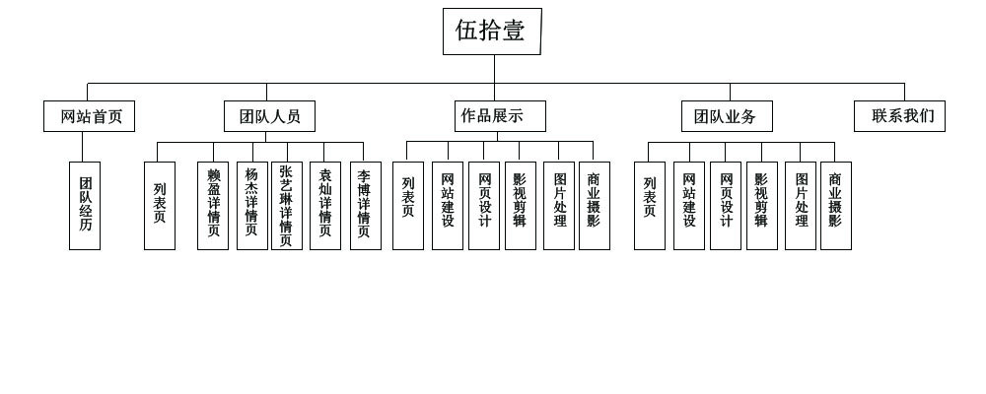­­

本网站预估22个页面

## 4.2场景特点

Pc端

支持现在市场主流浏览器版本：谷歌（stable channel及以上）、火狐（3.5及以上）、IE（6.0及以上）、苹果（8.0.6）

# 需求节点

2021年5月30日完成